Tp1 Partie 1

Par Naya Jbiel

Pour Mohammed Salim Meflah

Applications web

420-2CW-BB Groupe 02

Collège Bois de Boulogne

01 mars 2024

Table of Contents

Captures d’écran commande git reflog 2

Défis encontré 3

Sources 3

# Captures d’écran commande git reflog.

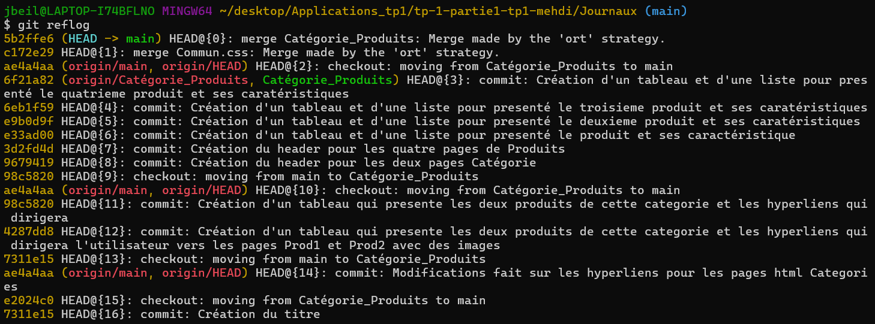

# Défis encontré

La création des Branches et le déplacement entre les branches était un défi qui m’a pris beaucoup de temps et de recherche avant de pouvoir le faire.

Un autre défi c’était de savoir comment d’effacer des fichiers et des répertoires et des branches. J’ai fait des recherches pendant 15 minutes avant de trouver comment le faire.

Le troisième défis que j’ai eu c’est avec les commits, parce que ça se passe des moments où j’oublie de mettre le << -m >> après la commande de commit. En plus j’ai du faire des recherches sur comment effacer ou aboutir un commande de commit.

# Sources

<https://www.atlassian.com/git/tutorials/undoing-changes/git-rm>

<https://git-scm.com/>